МИНИСТЕРСТВО ОБРАЗОВАНИЯ САРАТОВСКОЙ ОБЛАСТИ
ГБОУ СО СПО «САРАТОВСКИЙ ТЕХНИКУМ ДИЗАЙНА ОДЕЖДЫ И СЕРВИСА»

РАССМОТРЕНО УТВЕРЖДАЮ
на заседании цикловой Зам. Директора по УР
комиссии общеобразовательных
и экономических дисциплин ____________Е.Ф. Абрамова
Протокол № _________________ ____________________ 20__ г.
Председатель ________________

МЕТОДИЧЕСКАЯ РАЗРАБОТКА

на тему:

Проверочная работа по геометрии по теме :"Разные задачи на многогранники, цилиндры, конус и шар".

по дисциплине "Математика"

Преподаватель:
ГБОУ СО СПО "СТДОС"
Лашова Елена Витальевна

Аннотация:

Представленная проверочная работа состоит из пяти вариантов, в каждом из которых по 7 задач. Задания данной работы соответствуют теме: "Разные задачи на многогранники, цилиндры, конус и шар", являются прототипами заданий В9 из открытого банка заданий ЕГЭ по математике. Материал можно использовать при подготовки к ЕГЭ. Для удобства проверки работ приведены ответы
Целевая аудитория: для студентов 2 семестра 1 курса

Вариант 1
- Около конуса описана сфера (сфера содержит окружность основания конуса и его вершину). Центр сферы находится в центре основания конуса. Образующая конуса равна . Найдите радиус сферы.

- Около конуса описана сфера (сфера содержит окружность основания конуса и его вершину). Центр сферы находится в центре основания конуса. Радиус сферы равен. Найдите образующую конуса
- Шар вписан в цилиндр. Площадь поверхности шара равна 30. Найдите площадь полной поверхности цилиндра.
- Правильная четырехугольная призма описана около цилиндра, радиус основания и высота которого равны 1. Найдите площадь боковой поверхности призмы.
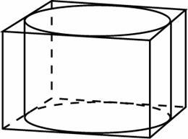
- Найдите площадь боковой поверхности правильной треугольной призмы, описанной около цилиндра, радиус основания которого равен, а высота равна 2.
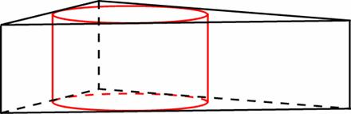

- Найдите площадь боковой поверхности правильной шестиугольной призмы, описанной около цилиндра, радиус основания которого равен , а высота равна 2.
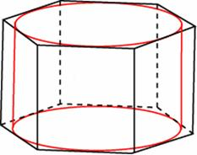
- Прямоугольный параллелепипед описан около единичной сферы. Найдите его площадь поверхности.
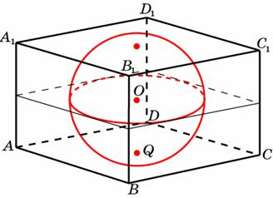

Вариант 2
- Около конуса описана сфера (сфера содержит окружность основания конуса и его вершину). Центр сферы находится в центре основания конуса. Образующая конуса равна . Найдите радиус сферы.

- Около конуса описана сфера (сфера содержит окружность основания конуса и его вершину). Центр сферы находится в центре основания конуса. Радиус сферы равен. Найдите образующую конуса.
- Шар вписан в цилиндр. Площадь поверхности шара равна 1. Найдите площадь полной поверхности цилиндра
- Правильная четырехугольная призма описана около цилиндра, радиус основания и высота которого равны 16. Найдите площадь боковой поверхности призмы
- Найдите площадь боковой поверхности правильной треугольной призмы, описанной около цилиндра, радиус основания которого равен , а высота равна 4.
- Найдите площадь боковой поверхности правильной шестиугольной призмы, описанной около цилиндра, радиус основания которого равен , а высота равна 1.
- Прямоугольный параллелепипед описан около сферы радиуса, равного 2. Найдите его площадь поверхности.

Вариант 3
- Около конуса описана сфера (сфера содержит окружность основания конуса и его вершину). Центр сферы находится в центре основания конуса. Образующая конуса равна . Найдите радиус сферы.
- Около конуса описана сфера (сфера содержит окружность основания конуса и его вершину). Центр сферы находится в центре основания конуса. Радиус сферы равен. Найдите образующую конуса.
- Шар вписан в цилиндр. Площадь поверхности шара равна 41. Найдите площадь полной поверхности цилиндра.
- Правильная четырехугольная призма описана около цилиндра, радиус основания и высота которого равны 2. Найдите площадь боковой поверхности призмы
- Найдите площадь боковой поверхности правильной треугольной призмы, описанной около цилиндра, радиус основания которого равен , а высота равна 1.
- Найдите площадь боковой поверхности правильной шестиугольной призмы, описанной около цилиндра, радиус основания которого равен , а высота равна 3.
- Прямоугольный параллелепипед описан около сферы радиуса, равного 1,5. Найдите его площадь поверхности.

Вариант 4
- Около конуса описана сфера (сфера содержит окружность основания конуса и его вершину). Центр сферы находится в центре основания конуса. Образующая конуса равна . Найдите радиус сферы.
- Около конуса описана сфера (сфера содержит окружность основания конуса и его вершину). Центр сферы находится в центре основания конуса. Радиус сферы равен. Найдите образующую конуса
- Шар вписан в цилиндр. Площадь поверхности шара равна 147. Найдите площадь полной поверхности цилиндра.
- Правильная четырехугольная призма описана около цилиндра, радиус основания и высота которого равны 7. Найдите площадь боковой поверхности призмы
- Найдите площадь боковой поверхности правильной треугольной призмы, описанной около цилиндра, радиус основания которого равен , а высота равна 3.
- Найдите площадь боковой поверхности правильной шестиугольной призмы, описанной около цилиндра, радиус основания которого равен , а высота равна 1.
- Прямоугольный параллелепипед описан около сферы радиуса, равного 0,5. Найдите его площадь поверхности.

Вариант 5
- Около конуса описана сфера (сфера содержит окружность основания конуса и его вершину). Центр сферы находится в центре основания конуса. Образующая конуса равна . Найдите радиус сферы.
- Около конуса описана сфера (сфера содержит окружность основания конуса и его вершину). Центр сферы находится в центре основания конуса. Радиус сферы равен. Найдите образующую конуса.
- Шар вписан в цилиндр. Площадь поверхности шара равна 38. Найдите площадь полной поверхности цилиндра.
- Правильная четырехугольная призма описана около цилиндра, радиус основания и высота которого равны 5,5. Найдите площадь боковой поверхности призмы.
- Найдите площадь боковой поверхности правильной треугольной призмы, описанной около цилиндра, радиус основания которого равен , а высота равна 1.
- Найдите площадь боковой поверхности правильной шестиугольной призмы, описанной около цилиндра, радиус основания которого равен , а высота равна 4.
- Прямоугольный параллелепипед описан около сферы радиуса равного 2,5. Найдите его площадь поверхности.

ОТВЕТЫ:
ВАРИАНТ | №1 | №2 | №3 | №4 | №5 | №6 | №7
1 | 31 | 184 | 45 | 8 | 36 | 24 | 24
2 | 52 | 10 | 1,5 | 2048 | 360 | 36 | 96
3 | 25 | 30 | 61,5 | 32 | 18 | 36 | 36
4 | 23 | 14 | 220,5 | 392 | 54 | 1,2 | 6
5 | 68 | 38 | 57 | 242 | 3,6 | 14,4 | 150

